2022年大渡口区国民经济和社会发展
统计公报

2022年，在以习近平同志为核心的党中央坚强领导下，全区上下坚持以习近平新时代中国特色社会主义思想为指导，深入学习贯彻党的二十大精神，统筹疫情防控和经济社会发展，坚持稳中求进工作总基调，完整、准确、全面贯彻新发展理念，加快构建新发展格局，着力推动高质量发展，全区经济发展保持良好态势，生态文明建设持续推进，人民生活福祉持续增进，各项社会事业繁荣发展。
一、综合
初步核算，全年实现地区生产总值338.89亿元，比上年增长4.7%。其中：第一产业增加值1.23亿元，增长6.7%；第二产业增加值181.81亿元，增长11.9%；第三产业增加值155.85亿元，同比下降2.7%。三次产业结构比为0.4：53.6：46.0。全年人均地区生产总值78831元，比上年增长3.2%。民营经济增加值152.13亿元，增长11.4%，占全区经济总量的44.9%。
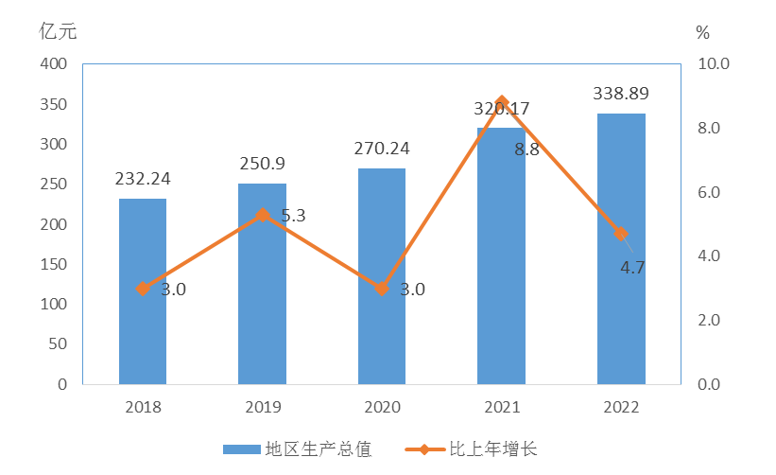
图1 2018-2022年全区地区生产总值及增长速度
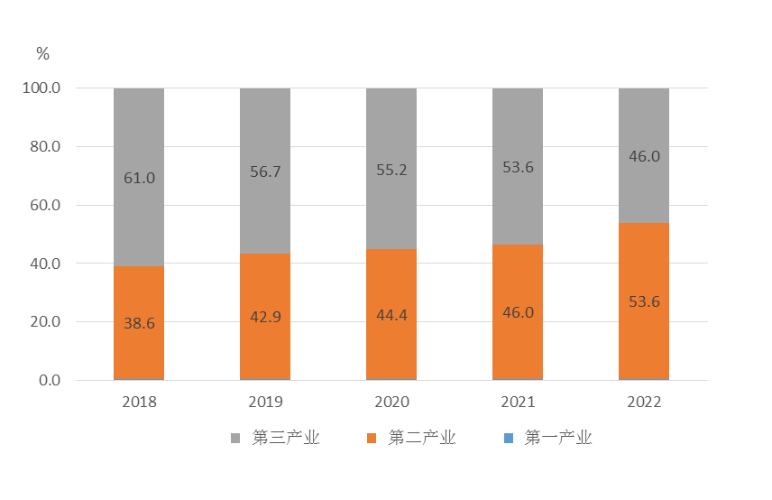
图2 2018-2022年全区三次产业增加值占地区生产总值比重

全区年末户籍人口29.14万人，比上年增加0.51万人，其中：男性14.18万人，女性14.96万人。全年出生人口1913人，出生率为6.62‰；死亡人口1635人，死亡率为5.66‰；人口自然增长率为0.96‰。全年迁入人口1.14万人，迁出人口0.66万人。
全区年末常住人口43.56万人，比上年增加1.14万人，其中：城镇人口42.6万人，占常住人口比重（常住人口城镇化率）为97.8%，比上年提高0.02个百分点。
全年城镇新增就业人数45489人，年末结存登记失业人数3588人。
新产业新业态新模式加速成长。全年规模以上工业中，高技术产业总产值比上年增长46.5%，占规模以上工业总产值的比重为52.4%；战略性新兴产业总产值增长33.8%，占规模以上工业总产值的比重为65.8%。文化及相关产业增加值占GDP的比重为5.43%，旅游及相关产业增加值占GDP的比重为1.76%。全年新设立市场主体0.62万户，年末登记注册市场主体总数3.87万户。
二、农业
全年全区农林牧渔业总产值17977万元，比上年增长6.6%，其中：农业产值11749万元，增长7.3%；林业产值3254万元，增长9.7%；牧业产值1014万元，增长3.0%；渔业产值467万元，增长12.0%；农林牧渔服务业产值1494万元，增长2.6%。
全年全区粮食播种面积3301亩，产量981吨；蔬菜播种面积为0.98万亩，蔬菜总产量1.66万吨；生猪出栏513头；山羊出栏50头；家禽出栏4.82万只。
三、工业和建筑业
全年全区工业增加值125.3亿元，比上年增长14.6%；其中：规模以上工业增加值增长17.5%。规模以上工业总产值增长22.0%，出口交货值比上年下降14.5%，营业收入比上年增长20.5%，营业成本增长15.8%。
产值分行业看，计算机、通信和及其他电子设备制造业平稳增长，比上年增长11.5%，拉动产值增长9.1个百分点；专用设备制造业规模继续扩大，增长61.6%，拉动产值增长15.9个百分点；铁路、船舶、航空航天和其他运输业增长2.7%，拉动产值增长0.1个百分点。
从产品产量来看，传统产品与新兴产品增势存在差异。传统产品方面：水泥、商品混凝土分别比上年下降9.0%、27.3%；新兴产品方面：电动自行车、数字激光音视盘机、医疗仪器设备及器械分别比上年增长16.1%、7.9%、86.2%。
全年全区建筑业增加值56.51亿元，比上年增长5.8%；建筑业企业完成总产值301.48亿元，增长12.4%；建筑企业签订合同额1116.73亿元，增长9.8%。其中，本年新签订合同额532.76亿元，增长9.0%。
四、服务业
全年全区批发和零售业增加值22.97亿元，比上年增长2.3%；交通运输、仓储和邮政业增加值5.71亿元，比上年下降2.1%；住宿和餐饮业增加值4.07亿元，下降0.6%；金融业增加值35.82亿元，下降2.6%；房地产业增加值22.66亿元，下降12.4%；其他服务业增加值64.53亿元，下降1.1%。全年规模以上服务业企业实现营业收入74.81亿元，增长4.8%。
年末全区拥有营运机动车辆2681辆；其中：载客汽车20辆，载货汽车2661辆。全年实现公路旅客周转量1844万人公里，比上年增长74.7％；实现公路货物周转量126382万吨公里，比上年下降6.7％。
年末全区共有移动电话基站4373个，其中5G基站1685个，本年新开通525个。全年全区完成邮政业务总量7130万元，比上年增长15.8%。
五、国内贸易
全年全区社会消费品零售总额76.34亿元，比上年增长0.6%。从商品销售情况看，批发业销售额406.49亿元，增长7.1%；零售业销售额57.0亿元，增长9.0%；住宿业营业额0.98亿元，增长7.8%；餐饮业营业额16.29亿元，增长2.1%。
六、固定资产投资
全年全区固定资产投资比上年增长1.6%。按投资用途分，基础设施投资增长43.0%；工业投资增长3.6%；房地产开发投资比上年下降5.4%。
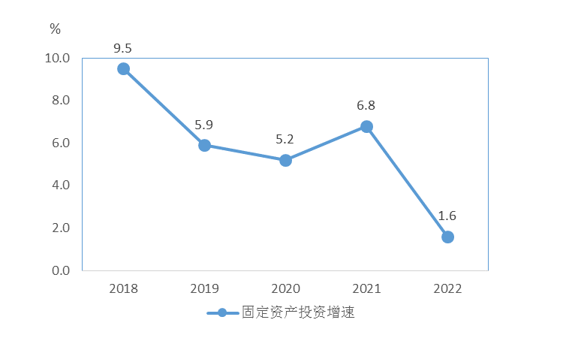
图3 2018-2022年全区固定资产投资增速
全年全区商品房销售面积161.0万平方米，比上年下降19.9%。其中住宅销售面积91.7万平方米，下降36.9%。
七、对外经济
全年全区外贸进出口总额40.98亿元，比上年增长2.9%。其中：出口21.87亿元，比上年下降16.7%；进口19.11亿元，比上年增长40.6%。
全年全区实际利用外资总额5166万美元。
八、财政金融
全年全区一般公共预算收入18.41亿元，比上年下降9.2%。其中：税收收入14.91亿元，下降15.6%。一般公共预算支出38.47亿元，比上年增长7.6%，其中：教育支出9.21亿元，增长14.7%；社会保障和就业支出4.13亿元，比上年下降25.5%；卫生健康支出3.46亿元，比上年增长30.0%。
年末全区有金融机构38家，其中：银行21家，小额贷款公司5家，担保公司1家，保险公司4家，基金公司6家，证券机构1家。全区金融机构年末人民币各项存款余额为738.69亿元，比上年增长3.7%；各项贷款余额为858.54亿元，比上年下降2.0%。
年末全区1家境内外上市公司，2家新三板挂牌公司，40家重庆股份转让中心挂牌公司。
全年全区保险保费总收入3.72亿元，比上年增长12.2%。其中财产保险收入1.57亿元，增长31.5%；人寿保险收入1.93亿元，增长4.2%。
九、居民收入消费和社会保障
2022年，全年全区全体居民人均可支配收入48163元，比上年增长4.2%，其中城镇常住居民人均可支配收入48648元，增长4.2%；农村常住居民人均可支配收入26787元，增长5.3%。城镇常住居民人均生活消费支出32008元，增长2.6%；农村常住居民人均消费支出21949元，增长4.0%。城镇常住居民恩格尔系数为31.6%，农村常住居民恩格尔系数为36.9%。
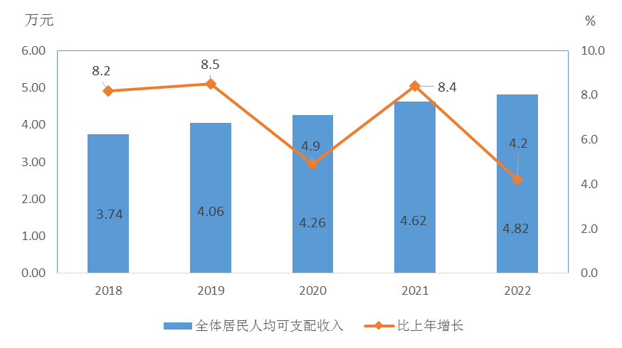
图4 2018-2022年全区全体居民人均可支配收入及增长速度
年末全区社会养老保险参保人数17.98万人，比上年下降13.2%。其中：城镇职工基本养老保险参保人数16.62万人，比上年增长17.9%；城乡居民社会养老保险参保人数0.74万人，比上年下降21.0%。工伤保险参保人数13.14万人，比上年增长2.4%。分别发放城市居民和农村居民最低生活保障金1570万元和138万元。
年末全区共有32家养老机构，提供床位2218张，入住老人1374人。年末全区共有88个村社区便民服务中心，自治组织中持有证书的专业社会工作者383人。
十、科学技术和教育
全年1544项专利获得授权，其中：发明174项，实用新型1196项，外观设计174项。每万人发明专利拥有量22.77件。
年末全区共有国家高新技术企业134家，重庆市科技型企业450家，市级以上重点实验室2个，市级以上新型研发机构5个，市级以上工程技术研究中心17个，市级以上协同创新中心1个。
年末全区共有各类学校112所。各类学校教职工5686人，其中：专任教师4283人。各类学校招生人数16343人，在校生65819人，毕业生15352人。2411人报名参加高考，2280人被各类大专院校录取。中小学学校占地面积90.35万平方米，校舍建筑面积76.04万平方米，其中：教学及辅助用房面积38.99万平方米，行政办公用房6.09万平方米，生活用房面积22.15万平方米，其他用房面积8.76万平方米。
十一、文化旅游、卫生健康和体育
年末拥有“三馆一站”公共文化设施建设面积6.7万平方米，公共图书馆藏书38.91万册，有效借书证3.63万个，全年公共图书馆总流通人次36.2万人次，书刊外借册次13.4万册次。
全年全区国内旅游人数520.08万人次，比上年下降10.5%。实现国内旅游总收入6.78亿元，下降20.5%。年末全区共有旅游景区3个，其中3A及以上景区2个。
年末全区共有医院（卫生院）24个，其中：综合医院15个，中医医院4个，中西医结合医院1个，专科医院2个。妇幼保健站1个，疾病预防控制中心1个。卫生机构床位3046张。卫生技术人员3559人，其中：执业（助理）医师1357人，注册护士1702人，药剂人员170人，技师（士）210人，检验师131人。医院实现营业收入11.22亿元。全区计划免疫接种率99.6%，孕产妇住院分娩率100%，5岁以下儿童死亡率3.53‰。
全年全区举办运动会或比赛23场次，中小学校参加市级以上竞赛项目13项次，参赛总人数220人，获奖牌93块。
十二、资源、环境和应急管理
全年全区电力使用量205988万千瓦时，比上年增长3.5%，其中工业用电量101211万千瓦时，比上年下降5.2%。天然气使用量15354万立方米，比上年下降3.5%。
全年全区空气质量在Ⅱ级以上天数305天，城区环境噪声平均值52.9分贝，道路交通噪声平均值65.9分贝，饮用水源水质达标率和地面水水质达标率均为100%。
全年全区公安机关破获刑事案件1379件，比上年下降5.9%；发现受理治安案件2663件，下降10.1%。人民法院结案案件数13867件，案件结案率92.79%，其中：刑事案件332件，行政案件109件，民事案件9851件，执行案件3575件。年末全区有律师事务所5所，律师126人；全年提供法律援助案件291件；调解纠纷案件6573件；办理公证件数6157件。
全年全区发生生产安全死亡事故10起，生产安全事故死亡人数10人，比上年减少1人；生产安全死亡事故造成直接经济损失1120万元，比上年下降24.1%。
注
[1]本公报中2022年数据均为初步统计数，部分数据因四舍五入的原因，存在与分项合计不等的情况。
[2] 地区生产总值、三次产业及相关行业增加值、人均地区生产总值绝对数按现价计算，增长速度按可比价计算。
[3]工业战略性新兴制造业包括新一代信息技术产业、高端装备制造产业、新材料产业、生物产业、新能源汽车产业、新能源产业、节能环保产业和数字创意产业等八大产业中的工业相关行业。
[4]高技术制造业包括医药制造业，航空、航天器及设备制造业，电子及通信设备制造业，计算机及办公设备制造业，医疗仪器设备及仪器仪表制造业，信息化学品制造业。
[5]其他服务业包括农、林、牧、渔专业及辅助性活动，信息传输、软件和信息技术服务业，租赁和商务服务业，科学研究和技术服务业，水利、环境和公共设施管理业，居民服务、修理和其他服务业，教育，卫生和社会工作，文化、体育和娱乐业，公共管理、社会保障和社会组织等行业。
[6]基础设施投资是指建造或购置为社会生产和生活提供基础性、大众性服务的工程和设施的支出。本公报中的基础设施投资包括交通运输、邮政业，电信、广播电视和卫星传输服务业，互联网和相关服务业，水利、环境和公共设施管理业投资。
[7]社会消费品零售总额是指各种经济类型的批发零售贸易业、餐饮业和其他行业对城乡居民和社会集团的消费品零售额总和。
[8] 行业统计标准：
规模以上工业：年主营业务收入2000万元及以上的工业法人单位。
有资质的建筑业：有总承包和专业承包资质的建筑业法人单位。
限额以上批发和零售业：年主营业务收入2000万元及以上的批发业、年主营业务收入500万元及以上的零售业法人单位。
限额以上住宿和餐饮业：年主营业务收入200万元及以上的住宿和餐饮业法人单位。
房地产开发经营业：全部房地产开发经营业法人单位。
规模以上服务业：年营业收入2000万元及以上服务业法人单位。包括：交通运输、仓储和邮政业，信息传输、软件和信息技术服务业，水利、环境和公共设施管理业三个门类和卫生行业大类。
年营业收入1000万元及以上服务业法人单位。包括：租赁和商务服务业、科学研究和技术服务业、教育三个门类，以及物业管理、房地产中介服务、房地产租赁经营和其他房地产业四个行业大类。
年营业收入500万元及以上服务业法人单位。包括：居民服务、修理和其他服务业，文化、体育和娱乐业两个门类，以及社会工作行业大类。

资料来源
本公报中就业、失业、社会保障数据来自区人力资源社保局；户籍人口数据来自区公安分局；财政数据来自区财政局；金融数据来自区金融发展中心；外贸进出口数据来自区商务委；实际利用外资数据来自区招商投资局；交通数据来自区交通局；文化旅游数据来自区文化旅游委；人口自然增长率和医疗卫生数据来自区卫生健康委；最低生活保障数据来自区民政局；专利、市场主体数据来自区市场监管局；科技数据来自区科技局；教育数据来自区教委；电力、燃气数据来自区经信委；噪音、空气监测数据来自区生态环境局；案件办理数据来自区法院；生产安全事故数据来自区应急局；邮政业务总量数据来自邮政集团大渡口区分公司；其它数据来自区统计局。

